Тест 4
1. Как будет нагреваться блок питания от ноутбука, включенного в сеть 220в если он не включен в сам ноутбук?
а) будет так же нагреваться, как и во включенном состоянии
б) будет нагреваться примерно до 50% (немного теплый) в) нагреваться не будет

2. … – это способ уменьшения размеров информации (документов, файлов и т.п.), т.е. сжатие.
а) кодирование файла б) Передача данных по протоколу FTP
в) Форматирование г) Архивация файлов

3. На рисунке изображена …
а) прямая связь б) обратная связь

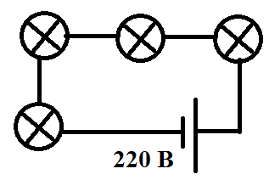
4. На рисунке представлена схема подключения четырех одинаковых лампочек к источнику питания 220В. Каким должно быть номинальное напряжения каждой из лампочек для того чтобы все горели максимально ярко?
а) 110 В б) 220 В в) 55В г) 25 В

5. Может ли работать ноутбук быстрее с увеличением его производительности при включенном блоке питания с розетки?
а) может б) не может

